**1.** **迟缓爱德华氏菌（*Edwardsiella tarda*）**

**物种名：**迟缓爱德华氏菌

**拉丁学名：***Edwardsiella tarda*

**分类学地位：**细菌界Bacteria；变形菌门Proteobacteria；γ-变形菌纲Gammaproteobacteria；肠杆菌目Enterobacteriales；肠杆菌科Enterobacteriaceae；爱德华氏菌属*Edwardsiella*

迟缓爱德华氏菌最早于1962年从日本养殖鳗鲡（Anguilla japonica）[1]中分离得到，迟缓爱德华氏菌是一种革兰氏阴性、可移动的、兼性厌氧的杆状菌，属变形菌门、变形菌纲、肠杆菌目、肠杆菌科（Enterobacteriaceae ），爱德华氏菌属（Edwardsiella. sp）[2]。迟缓爱德华氏菌无荚膜，利用周生的鞭毛进行运动，不形成芽孢，可在pH为4.0-10.0的范围内和温度为14-45℃的范围内存活[3]。

**1.1生物学特性**

**1.1.1培养特征及形态学特征**

如图1所示，迟缓爱德华氏菌在固体培养基上表现为灰白色不透明，中央平缓突起，边缘整齐的圆形菌落。迟缓爱德华氏菌在羊血琼脂上的菌落。菌落表现出β溶血，平板反向有明显的透明区。在麦康基琼脂上的菌落。由于无法发酵乳糖，菌落保持无色。

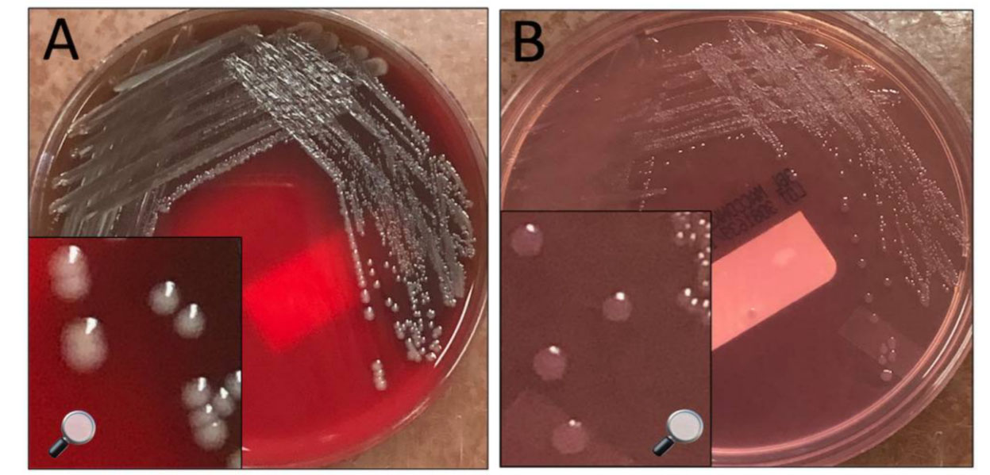

图1 迟缓爱德华氏菌在各种平板上的培养结果

羊血琼脂和麦康基琼脂[4]

**1.1.2形态学特征**

革兰氏染色结果表明迟缓爱德华氏菌为革兰氏阴性杆菌；扫描电镜结果表明菌体长1.5-2.5 u m，宽0.5-1 um，表面粗糙呈不规则皱褶样，有鞭毛和菌毛。通过透射电子显微镜检测迟缓爱德华氏菌的鞭毛。

**a**.

**c**.

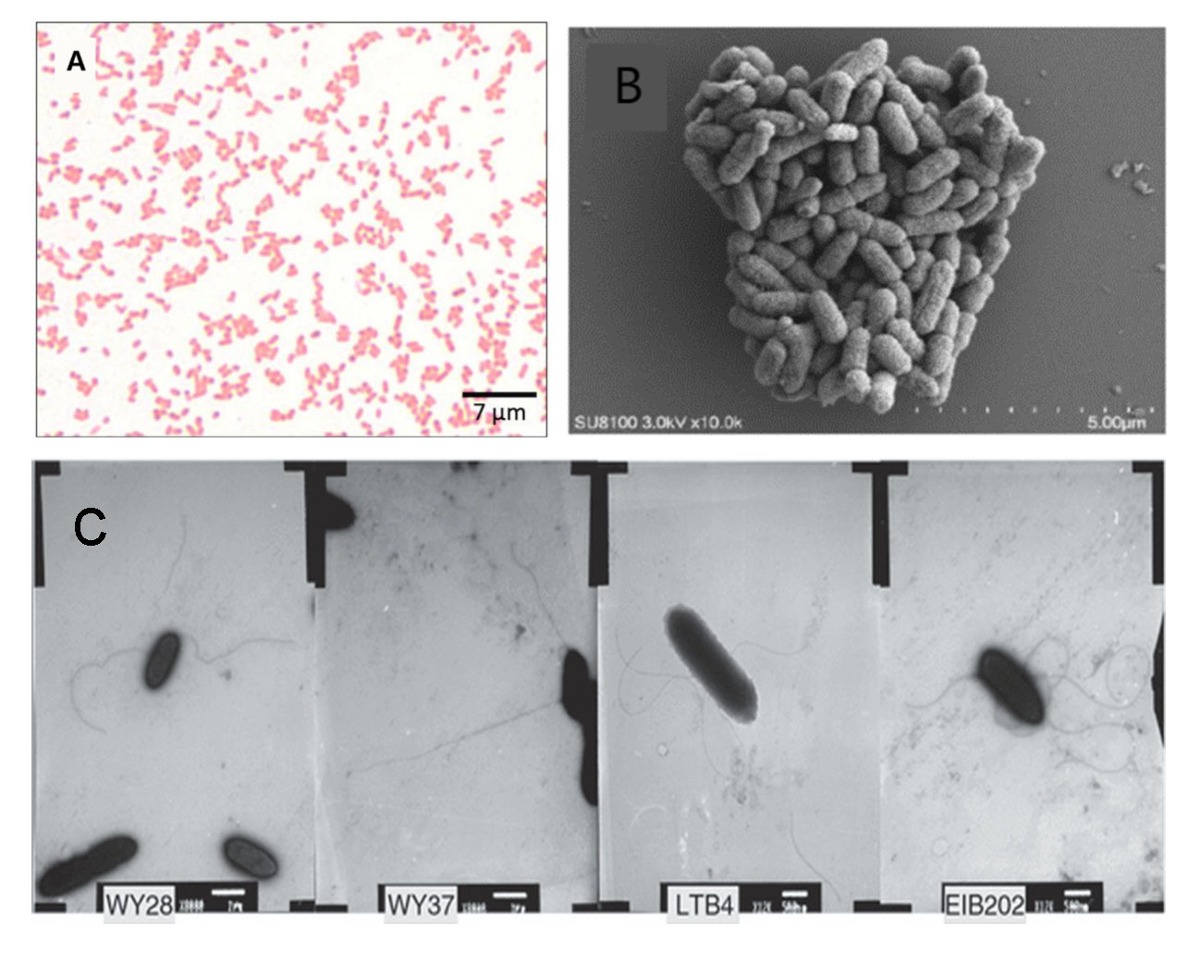

图2 迟缓爱德华氏菌显微照片

A-迟缓爱德华氏菌革兰氏染色照片[4] B-迟缓爱德华氏菌在扫描电镜下照片[5]

C-迟缓爱德华氏菌在透射电镜下照片[6]

**1.1.3生化特征**

迟缓爱德华氏菌能利用鸟氨酸、赖氨酸、果糖、半乳糖等；不能利用精氨酸、阿拉伯糖、纤维素二塘、鼠李糖等；对过氧化氢酶、吲哚反应呈阳性；对氧化酶、脲酶呈阴性，能产生H2S气体和利用葡萄糖产气，对硝酸盐有还原作用[5]。

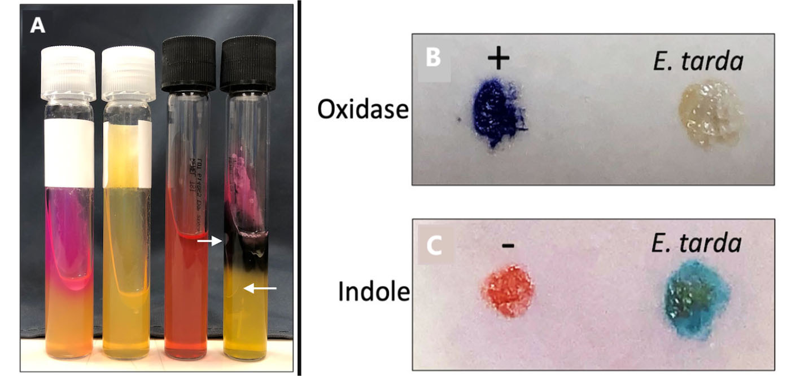

图3 迟缓爱德华氏菌生化实验照片[4]

A-从左到右：阳性脲酶对照（肺炎克雷伯菌）、迟缓爱德华氏菌脲酶阴性、未接种的三糖铁 （TSI） 斜面、迟缓爱德华氏菌 TSI 斜面 K/A、气体、H2S 结果。箭头指出气泡；

B-迟缓爱德华氏菌斑点氧化酶试验阴性结果（无变色为紫色）；c-迟缓爱德华氏菌斑点吲哚试验阳性结果（颜色变为绿松石蓝色）

**1.1.4 分子生物学特征**

**（1）毒力机制**

迟缓爱德华氏菌通过分泌多种毒力因子以帮助其在宿主内成功存活并复制，其致病机制是多个调控系统互相作用以及营养物质变化的结果，目前己鉴定出较多迟缓爱德华氏菌的毒力因子，包括鞭毛蛋白、铁吸收调节因子、T3SS， T6SS，群体感应以及组分系统等[7]。其中，T3SS和T6SS己被证实为迟缓爱德华氏菌最重要的毒力系统，是迟缓爱德华氏菌得以在宿主细胞内生存、复制和发挥毒力所必需系统[8]。

T3SS对迟缓爱德华氏菌的毒力是不可或缺的，T3SS对其在吞噬细胞内的存活和增殖发挥重要作用。T3SS的核心组分是一个针状复合物，迟缓爱德华氏菌通过该复合物向宿主细胞传递自己的T3SS效应蛋白[9]。研究表明，EseJ是一种新型的T3SS效应蛋白，通过减少细菌对上皮细胞的粘附，促进细菌在宿主细胞内的复制，EseJ的缺失会导致迟缓爱德华氏菌对宿主的致死能力明显降低[10]。

T6SS被鉴定为迟缓爱德华氏菌的毒力蛋白簇，编码三种分泌蛋白，分别为EvpP， EvpI和EvpC[11]。其中，EvpP以依赖EvpC和EvpI的方式分泌，且其表达受双组分系统中的铁和EsrB影响，EvpP通过控制潜在的毒力因子和入侵细胞的内化过程，在迟缓爱德华氏菌的致病机制中发挥关键作用[12]。 EvpP基因敲除菌株对斑马鱼和牙鲜的致死能力显著降低，其溶血活性和抗血清杀伤能力下降，且不能入侵上皮细胞[13, 14]。

**1.2分布、传播与致病性**

**1.2.1 分布与传播**

迟缓爱德华氏菌普遍存在于淡水、海水环境中。地域分布十分广泛，主要分布于澳大利亚、印度、马来群岛、以色列、日本、巴拿马、美国等热带和亚热带地区国家。宿主范围也十分广泛，在鱼、龟、鳄鱼、海鸥、蟾蜍、蛇、蜥蜴和鹈鹕等动物中都有分离到该细菌的报道[15]。

**1.2.2 致病性[16]**

（1）粘附和侵袭

鞭毛作为一种粘附素，协助细菌黏附到细胞表面，并通过诱发微丝重排而侵入到细胞内部。致病相关因子:血溶素、溶血素、铁载体、粘附素和侵袭素等，细胞外产物和菌体成分均含有毒素。通过口腔灌注、肌肉注射和腹腔注射等方法均可使机体感染迟缓爱德华氏菌，说明其可以通过食物和体表的伤口多种途径感染。迟缓爱德华氏菌作用的靶器官主要是肝脏和肾脏。

（2）抗宿主免疫机制

巨噬细胞介导的杀伤是细菌细胞进入宿主体内所遇到的第一道防线。病原菌进入宿主后首先必须克服宿主的防御机制，才能在宿主体内存活和繁殖，同时具备在宿主非吞噬细胞和吞噬细胞中存活和复制的能力，才能对宿主进行系统的感染。

（3）分泌毒素

Ullah Arai发现迟钝爱德华氏菌中含有两种外毒素，它们可引起兔皮肤红斑和兔浮肿和溃疡性红斑。Chung 发现对磷脂酞乙酰胺、磷脂酞胆碱和鞘磷脂有特异活性的外毒素。葛艳等发现迟缓爱德华菌的外毒素能致HEp-2细胞产生病变，变圆，脱落等。

**1.2.3 迟缓爱德华氏菌的感染与复制过程**

迟缓爱德华氏菌在宿主中的感染过程主要分为六个阶段，第1-4阶段迟缓爱德华氏菌通常先侵袭宿主的肠道和表皮，在此过程中容易引起宿主产生肠炎；在此阶段，迟缓爱德华氏菌首先通过其鞭毛附着到宿主的上皮细胞，并通过其自身的粘附素比如非菌毛凝血素、菌毛亚基fimA和自主转运粘附素协助菌体与宿主的上皮细胞发生结合[3]。与宿主细胞结合后，迟缓爱德华氏菌以细胞外蛋白的形式分泌入侵蛋白，如溶血素EthA和NanA唾液酸酶等，进而入侵或者内化至宿主上皮细胞[17]。当迟缓爱德华氏菌进入到上皮细胞后，III型分泌系统（T3SS）和VI型分泌系统（T6SS）帮助其在上皮细胞中存活和复制[3]。第5阶段迟缓爱德华氏菌侵袭进宿主内部组织后被吞噬细胞吞噬；在此阶段，迟缓爱德华氏菌会受到宿主吞噬细胞的吞噬，因此，当其进入吞噬细胞后会激活自身部分基因的表达以此抵御来自宿主的攻击。例如，通过上调酸中和基因gatB的表达，帮助迟缓爱德华氏菌耐受胃肠道与细胞各种吞噬体中的酸性条件；通过上调编码超氧化物歧化酶的Soda基因使其能够清除具有破坏性的活性氧和上调编码过氧化氢酶的KatB基因使其分解过氧化氢[18]。随着迟缓爱德华氏菌的大量增殖，当其增殖到一定程度并超过宿主细胞免疫系统无法清除的阈值时，会导致宿主细胞死亡并释放内容物，而迟缓爱德华氏菌则进一步侵袭至血液和淋巴组织，此阶段为第6阶段[3]。

**1.2.4 迟缓爱德华氏菌的免疫逃逸机制**

研究表明，迟缓爱德华氏菌能利用自身的毒力机制逃避宿主的免疫防御[3]。迟缓爱德华氏菌作为胞内致病菌，可通过调节宿主细胞凋亡，促进自身在胞内的生存[3]。在小鼠巨噬细胞中，迟缓爱德华氏菌通过靶向抗凋亡基因，使小鼠巨噬细胞产生抗凋亡作用以促进自身在宿主细胞内的存活[19]。在淋巴细胞中，迟缓爱德华氏菌通过诱导淋巴细胞凋亡，从而抑制败血症初期的全身免疫应答[20]。除了调控宿主细胞凋亡外，迟缓爱德华氏菌在小鼠巨噬细胞中通过诱导依赖Caspase 1的细胞焦亡，从细胞中逃逸，进而在体内和体外增强毒力[7]。

迟缓爱德华氏菌除了能够在宿主细胞内存活外，还能在宿主血清中存活[13]。补体系统是血清中的一个免疫检测系统，参与宿主先天性和适应性免疫应答，补体系统一旦激活，便会启动一系列级联酶解反应，通过产生生物活性物质将病原微生物裂解[21]。有研究表明，迟缓爱德华氏菌锌金属蛋白酶Sipl可以通过阻止补体激活，进而使菌体规避宿主血清的攻击[22]。

**1.3检测方法**

（1）传统方法：分离培养、形态特征检查、生理生化特性检查。将迟缓爱德华氏菌接种于TSA斜面，培养8-12h后，用缓冲液将菌体从培养基上洗脱。然后，取菌液滴在经Formvar膜包被的铜网上，静置1min左右后吸除菌液，再用2%磷钨酸水溶液负染5min左右。待自然干燥后，在透射电子显微镜下检查。此外，迟缓爱德华氏菌的鞭毛数量也可以通过光学显微镜放大1000倍观察并统计等。

（2）荧光定量聚合酶链式反应（FQ-PCR）法：根据迟缓爱德华氏菌16S rRNA保守区域基因序列，设计引物和TaqMan荧光探针，建立FQ-PCR诊断方法。这种方法灵敏、特异、准确、重复性良好，且能实现迟缓爱德华氏菌的定量检测，对迟缓爱德华氏菌的临床检测和疫情监测具有重要意义。

此外，还有一些其他检测方法，如间接荧光抗体技术、胶体金快速检测试纸法、多重PCR检测法、嵌套PCR检测法、SYBR Green I实时荧光定量PCR检测方法等。这些方法各有特点，可以根据具体需求和条件选择合适的方法进行检测。

**1.4典型案例**

2015年夏季，江苏一大型水产养殖区发生迟缓爱德华氏菌污染事件。据报道，该区域的一家饲料加工厂将含有病原菌的废水未经处理直接排入附近的水产养殖池塘。由于病原菌的迅速繁殖，池塘中的鱼类开始出现游动困难、体表溃疡和死亡等症状。造成了池塘中的鱼类大量死亡，造成了巨大的经济损失。同时，受污染的池塘水体也影响了周边其他水体，导致整个养殖区域的生态环境受到破坏。此外，部分消费者因食用受污染的鱼类而出现食物中毒症状，如腹泻、呕吐等。

2018年春季，福建某沿海城市的一家水产加工厂因废水处理设施故障，导致含有迟缓爱德华氏菌的废水直接排入附近海域。随着病原菌在海水中的扩散，附近海域的鱼类和贝类开始大量死亡，海洋生态系统受到严重破坏。使受污染海域的渔业资源受到严重损失，渔民的经济收入受到严重影响。同时，受污染的海域也对周边旅游业产生了负面影响，游客数量大幅减少。此外，部分市民因接触受污染的海水或食用受污染的海产品而出现健康问题。

在2018年夏季，一个美国的大型水产养殖池塘发生了迟缓爱德华氏菌污染。初期，池塘中的鱼类出现游动异常、体表充血等症状。由于未及时发现并采取有效措施，病情迅速蔓延，导致大量鱼类死亡。随后，池塘水质恶化，氨氮、亚硝酸盐等污染物超标，进一步加剧了疫情的蔓延。

2020年夏季，在欧洲某河流流域域内多个水产养殖池塘相继发生迟缓爱德华氏菌感染。由于这些池塘与河流相连，导致病原菌通过水体扩散至整个流域。河流中的野生鱼类也受到了感染，出现了大量死亡。造成了河流生态系统的平衡被打破，水生生物多样性下降。同时，受污染的河流也对周边居民的生活用水安全构成了威胁的后果。

2022年春季，一个用于灌溉和供水的亚洲水库发生了迟缓爱德华氏菌污染。污染源来自上游的水产养殖区。由于水库中的水流缓慢，有利于病原菌的滋生和传播，导致大量野生鱼类和两栖动物死亡。造成了水库的水质严重下降，对下游的灌溉和供水造成了严重影响。同时，死亡的鱼类和两栖动物残体在库底分解，进一步加剧了水体的污染后果。

**1.5防治对策**

（1）化学治疗法:庆大霉素、氨芒青霉素、新霉素、土霉素、氯霉素、四环素、链霉素及磺胺类药物；

（2）疫苗防治:灭火疫苗、亚单位疫苗、核酸疫苗；

（3）生物防治: Wu & Chao[23]发现了一种针对迟钝爱德华氏菌的噬菌体Phi ET-1，对该菌有很强的杀灭作用，对Misgurnus angullicaudatus进行菌浴感染实验发现，当复染指M.O.I.=0.1时，8小时可几乎杀灭全部病原。Patil 等[24]从海洋底质分离到了有抗迟钝爱德华氏菌作用的链霉菌。

参考文献

[1] EWING W H, MCWHORTER A C, ESCOBAR M R, et al. Edwardsiella, a new genus of Enterobacteriaceae based on a new species, E. tarda [J]. International Journal of Systematic and Evolutionary Microbiology, 1965, 15(1): 33-8.

[2] FP F P M M, GL G L B B. Edwardsiella tarda, a new pathogen of channel catfish (Ictalurus punctatus) [J]. Applied microbiology, 1973, (1): 155-6.

[3] KY K Y L L, BA B A S S, BJ B J T T, et al. Edwardsiella tarda - virulence mechanisms of an emerging gastroenteritis pathogen [J]. Microbes and infection, 2012, (1): 26-34.

[4] L L A A, JL J L C C, M M N N, et al. Case Report: Disseminated Edwardsiella tarda infection in an immunocompromised patient [J]. Frontiers in cellular and infection microbiology, 2023: 1292768.

[5] 李川北. 东北林蛙源迟缓爱德华氏菌分离、鉴定及其灭活疫苗的制备 [D], 2023.

[6] Y Y H H, T T X X, Y Y H H, et al. Phenotypic diversity of Edwardsiella tarda isolated from different origins [J]. Letters in applied microbiology, 2011, (3): 294-9.

[7] L L Z Z, C C N N, W W X X, et al. Intramacrophage Infection Reinforces the Virulence of Edwardsiella tarda [J]. Journal of bacteriology, 2016, (10): 1534-42.

[8] 陈然. 海洋病原迟缓爱德华氏菌效应因子功能初步研究 [D], 2016.

[9] J J Z Z, SL S L T T, KY K Y L L. Regulation of a type III and a putative secretion system in Edwardsiella tarda by EsrC is under the control of a two-component system, EsrA-EsrB [J]. Infection and immunity, 2005, (7): 4127-37.

[10] HX H-X X X, JF J-F L L, Y Y Z Z, et al. Identification and functional characterization of the novel Edwardsiella tarda effector EseJ [J]. Infection and immunity, 2015, (4): 1650-60.

[11] WJ W-J W W, W W Y Y, ZH Z-H O O, et al. MiR-21 promotes ECM degradation through inhibiting autophagy via the PTEN/akt/mTOR signaling pathway in human degenerated NP cells [J]. Biomedicine & pharmacotherapy = Biomédecine & pharmacothérapie, 2018: 725-34.

[12] H H C C, D D Y Y, F F H H, et al. The Bacterial T6SS Effector EvpP Prevents NLRP3 Inflammasome Activation by Inhibiting the Ca(2+)-Dependent MAPK-Jnk Pathway [J]. Cell host & microbe, 2017, (1): 47-58.

[13] X X W W, Q Q W W, J J X X, et al. Edwardsiella tarda T6SS component evpP is regulated by esrB and iron, and plays essential roles in the invasion of fish [J]. Fish & shellfish immunology, 2009, (3): 469-77.

[14] 李汶睿. 迟缓爱德华氏菌诱导的牙鲆microRNAs的功能研究 [D], 2021.

[15] 王波, 莫照兰. 迟缓爱德华氏菌及其致病机理 [J]. 海洋科学集刊, 2007, (00): 133-9.

[16] 贺扬, 张晓华. 迟缓爱德华氏菌致病相关因子的研究进展 [J]. 中国海洋大学学报(自然科学版), 2009, 39(05): 979-87.

[17] LK L K V V, T T T T, Y Y K-F K-F, et al. Desialylation by Edwardsiella tarda is the initial step in the regulation of its invasiveness [J]. The Biochemical journal, 2019, (21): 3183-96.

[18] S S C C, M M Z Z, L L S S. The iron-cofactored superoxide dismutase of Edwardsiella tarda inhibits macrophage-mediated innate immune response [J]. Fish & shellfish immunology, 2010, (6): 972-8.

[19] J J O O, Y Y A A, Y Y T T, et al. Intracellular replication of Edwardsiella tarda in murine macrophage is dependent on the type III secretion system and induces an up-regulation of anti-apoptotic NF-kappaB target genes protecting the macrophage from staurosporine-induced apoptosis [J]. Microbial pathogenesis, 2006, (6): 226-40.

[20] N N P P, M M M M, M M E E, et al. Lymphoid apoptosis in Edwardsiella tarda septicemia in tilapia, Oreochromis niloticus [J]. Fish & shellfish immunology, 2007, (6): 608-16.

[21] NS N S M M, SE S E C C, V V F-B F-B, et al. Complement System Part I - Molecular Mechanisms of Activation and Regulation [J]. Frontiers in immunology, 2015: 262.

[22] MF M-F L L, L L S S, J J L L. Edwardsiella tarda evades serum killing by preventing complement activation via the alternative pathway [J]. Fish & shellfish immunology, 2015, (2): 325-9.

[23] WU J L. Isolation and application of a new bacteriophage, ET-1, which infect Edwardsiella tarda, the pathogen of edwardsiellosis [J]. Reports on Fish Disease Research (Taiwan), 1982, 4.

[24] PATIL R, EYASEKARAN G J, SHANMUGAM S A. Control of bacterial pathogens, associated with fish diseases, by antagonistic marine actinomycetes isolated from marine sediments [J]. Indian Journal of Geo-Marine Sciences, 2001, 30(4): 264-7.